Федеральное государственное автономное образовательное учреждение высшего образования «Санкт-Петербургский национальный исследовательский университет информационных технологий, механики и оптики»

Факультет Программной Инженерии и Компьютерной Техники

Дисциплина: Информатика

**Лабораторная работа по информатике №2**

Вариант 72

Преподаватель:

Выполнила: Армут Алина Юсуфовна

Группа: Р3114

Санкт-Петербург, 2022г

Оглавление

Задание 1 3

Задание 2 3

Задание 3 3

Задание 4 4

Вариант 72: 4

Вариант 54: 5

Вариант 91: 6

Вариант 16: 7

Вариант 51: 8

Задание 5 9

Задание 6 9

Задание 7 10

Вариант 71 10

Задание 8 11

Вывод 12

Список литературы 12

# Задание 1

Определить свой вариант задания с помощью номера в ISU (он же номер студенческого билета). Вариантом является комбинация 3-й и 5-й цифр. Т.е. если номер в ISU = 12**3**4**5**6, то вариант = 35.

Табельный номер – 36**7**8**2**6

Вариант – **72**

# Задание 2

На основании номера варианта задания выбрать набор из 4 полученных сообщений в виде последовательности 7-символьного кода.

|  |  |  |  |  |  |
| --- | --- | --- | --- | --- | --- |
| **72** | **54** | **91** | **16** | **51** | **71** |

# Задание 3

Построить схему декодирования классического кода Хэмминга (7;4), которую представить в отчёте в виде изображения.

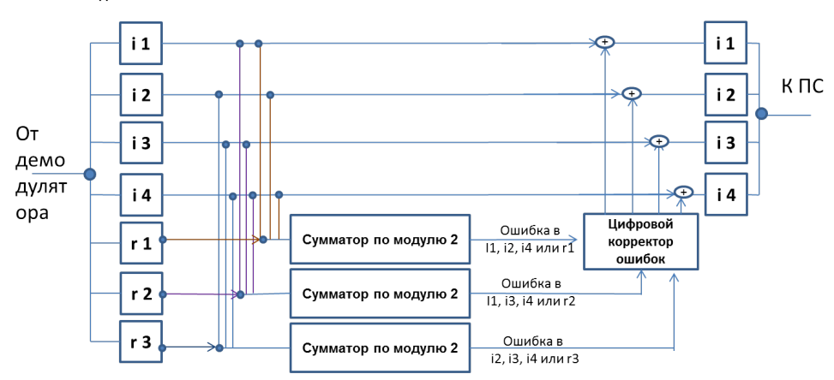

# Задание 4

Показать, исходя из выбранных вариантов сообщений (по 4 у каждого – часть №1 в варианте), имеются ли в принятом сообщении ошибки, и если имеются, то какие. **Подробно прокомментировать** и записать правильное сообщение.

## Вариант 72:

Полученное сообщение: **0 0 0 1 1 0 1**

|  |  |  |  |  |  |  |  |  |
| --- | --- | --- | --- | --- | --- | --- | --- | --- |
|  | 1 | 2 | 3 | 4 | 5 | 6 | 7 |  |
| 2x | R1 | R2 | I1 | R3 | I2 | I3 | I4 | S |
| 1 | **0** | 0 | **0** | 1 | **1** | 0 | **1** | 0 |
| 2 | 0 | **0** | **0** | 1 | 1 | **0** | **1** | 1 |
| 4 | 0 | 0 | 0 | **1** | **1** | **0** | **1** | 1 |

**Этапы вычисления:**

1. Определяем синдром последовательности по следующим формулам:

S1 = R1 ⊕ I1 ⊕ I2 ⊕ I4

S2 = R2 ⊕ I1 ⊕ I3 ⊕ I4

S3 = R3 ⊕ I2 ⊕ I3 ⊕ I4

S1 = 0 ⊕ 0 ⊕ 1 ⊕ 1 = 0

S2 = 0 ⊕ 0 ⊕ 0 ⊕ 1 = 1

S3 = 1 ⊕ 1 ⊕ 0 ⊕ 1 = 1

1. Получаем 011
2. Переворачиваем 011
3. Получаем 110
4. Переводим 110 из двоичной системы счисления в десятичную
5. Получаем 6 — номер бита с ошибкой
6. Меняем 6–й бит на обратный ему
7. Получаем правильное сообщение

**Правильное сообщение: 0 0 0 1 1 1 1**

## Вариант 54:

Полученное сообщение: **1 1 0 1 0 1 1**

|  |  |  |  |  |  |  |  |  |
| --- | --- | --- | --- | --- | --- | --- | --- | --- |
|  | 1 | 2 | 3 | 4 | 5 | 6 | 7 |  |
| 2x | R1 | R2 | I1 | R3 | I2 | I3 | I4 | S |
| 1 | **1** | 1 | **0** | 1 | **0** | 1 | **1** | 0 |
| 2 | 1 | **1** | **0** | 1 | 0 | **1** | **1** | 1 |
| 4 | 1 | 1 | 0 | **1** | **0** | **1** | **1** | 1 |

**Этапы вычисления:**

1. Определяем синдром последовательности по следующим формулам:

S1 = R1 ⊕ I1 ⊕ I2 ⊕ I4

S2 = R2 ⊕ I1 ⊕ I3 ⊕ I4

S3 = R3 ⊕ I2 ⊕ I3 ⊕ I4

S1 = 1 ⊕ 0 ⊕ 0 ⊕ 1 = 0

S2 = 1 ⊕ 0 ⊕ 1 ⊕ 1 = 1

S3 = 1 ⊕ 0 ⊕ 1 ⊕ 1 = 1

1. Получаем 011
2. Переворачиваем 011
3. Получаем 110
4. Переводим 110 из двоичной системы счисления в десятичную
5. Получаем 6 — номер бита с ошибкой
6. Меняем 6–й бит на обратный ему
7. Получаем правильное сообщение

**Правильное сообщение: 1 1 0 0 0 0 1**

## Вариант 91:

Полученное сообщение: **0 1 1 1 1 1 0**

|  |  |  |  |  |  |  |  |  |
| --- | --- | --- | --- | --- | --- | --- | --- | --- |
|  | 1 | 2 | 3 | 4 | 5 | 6 | 7 |  |
| 2x | R1 | R2 | I1 | R3 | I2 | I3 | I4 | S |
| 1 | **0** | 1 | **1** | 1 | **1** | 1 | **0** | 0 |
| 2 | 0 | **1** | **1** | 1 | 1 | **1** | **0** | 1 |
| 4 | 0 | 1 | 1 | **1** | **1** | **1** | **0** | 1 |

**Этапы вычисления:**

1. Определяем синдром последовательности по следующим формулам:

S1 = R1 ⊕ I1 ⊕ I2 ⊕ I4

S2 = R2 ⊕ I1 ⊕ I3 ⊕ I4

S3 = R3 ⊕ I2 ⊕ I3 ⊕ I4

S1 = 0 ⊕ 1 ⊕ 1 ⊕ 0 = 0

S2 = 1 ⊕ 1 ⊕ 1 ⊕ 0 = 1

S3 = 1 ⊕ 1 ⊕ 1 ⊕ 0 = 1

1. Получаем 011
2. Переворачиваем 011
3. Получаем 110
4. Переводим 110 из двоичной системы счисления в десятичную
5. Получаем 6 — номер бита с ошибкой
6. Меняем 6–й бит на обратный ему
7. Получаем правильное сообщение

**Правильное сообщение: 0 0 1 1 1 1 0**

## Вариант 16:

Полученное сообщение: **0 0 0 1 0 0 1**

|  |  |  |  |  |  |  |  |  |
| --- | --- | --- | --- | --- | --- | --- | --- | --- |
|  | 1 | 2 | 3 | 4 | 5 | 6 | 7 |  |
| 2x | R1 | R2 | I1 | R3 | I2 | I3 | I4 | S |
| 1 | **0** | 0 | **0** | 1 | **0** | 0 | **1** | 1 |
| 2 | 0 | **0** | **0** | 1 | 0 | **0** | **1** | 1 |
| 4 | 0 | 0 | 0 | **1** | **0** | **0** | **1** | 0 |

**Этапы вычисления:**

1. Определяем синдром последовательности по следующим формулам:

S1 = R1 ⊕ I1 ⊕ I2 ⊕ I4

S2 = R2 ⊕ I1 ⊕ I3 ⊕ I4

S3 = R3 ⊕ I2 ⊕ I3 ⊕ I4

S1 = 0 ⊕ 0 ⊕ 0 ⊕ 1 = 1

S2 = 0 ⊕ 0 ⊕ 0 ⊕ 1 = 1

S3 = 1 ⊕ 0 ⊕ 0 ⊕ 1 = 0

1. Получаем 110
2. Переворачиваем 110
3. Получаем 011
4. Переводим 011 из двоичной системы счисления в десятичную
5. Получаем 3 — номер бита с ошибкой
6. Меняем 3–й бит на обратный ему
7. Получаем правильное сообщение

**Правильное сообщение: 0 0 1 1 0 0 1**

## Вариант 51:

Полученное сообщение: **1 0 1 0 0 1 1**

|  |  |  |  |  |  |  |  |  |
| --- | --- | --- | --- | --- | --- | --- | --- | --- |
|  | 1 | 2 | 3 | 4 | 5 | 6 | 7 |  |
| 2x | R1 | R2 | I1 | R3 | I2 | I3 | I4 | S |
| 1 | **1** | 0 | **1** | 0 | **0** | 1 | **1** | 1 |
| 2 | 1 | **0** | **1** | 0 | 0 | 1 | **1** | 1 |
| 4 | 1 | 0 | 1 | **0** | **0** | **1** | **1** | 0 |

**Этапы вычисления:**

1. Определяем синдром последовательности по следующим формулам:

S1 = R1 ⊕ I1 ⊕ I2 ⊕ I4

S2 = R2 ⊕ I1 ⊕ I3 ⊕ I4

S3 = R3 ⊕ I2 ⊕ I3 ⊕ I4

S1 = 1 ⊕ 1 ⊕ 0 ⊕ 1 = 1

S2 = 0 ⊕ 1 ⊕ 1 ⊕ 1 = 1

S3 = 0 ⊕ 0 ⊕ 1 ⊕ 1 = 0

1. Получаем 110
2. Переворачиваем 110
3. Получаем 011
4. Переводим 011 из двоичной системы счисления в десятичную
5. Получаем 3 — номер бита с ошибкой
6. Меняем 3–й бит на обратный ему
7. Получаем правильное сообщение

**Правильное сообщение: 1 0 0 0 0 1 1**

# Задание 5

На основании номера варианта задания выбрать 1 полученное сообщение в

виде последовательности 11-символьного кода.

Полученное сообщение - **0 1 1 0 0 0 1 0 0 1 0 0 0 0 1**

Задание 6Построить схему декодирования классического кода Хэмминга (15;11), которую представить в отчёте в виде изображения.

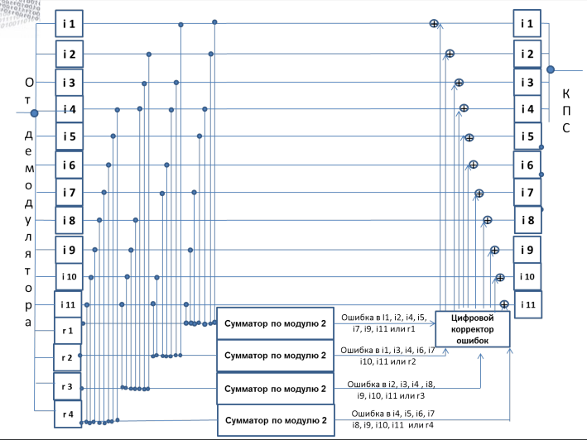

# Задание 7

Показать, исходя из выбранного варианта сообщений (по 1 у каждого – часть №2 в варианте), имеются ли в принятом сообщении ошибки, и если имеются, то какие. **Подробно прокомментировать** и записать правильное сообщение.

## Вариант 71

Полученное сообщение - **0 0 1 1 1 0 0 0 1 1 1 0 1 0 0**

|  |  |  |  |  |  |  |  |  |  |  |  |  |  |  |  |  |
| --- | --- | --- | --- | --- | --- | --- | --- | --- | --- | --- | --- | --- | --- | --- | --- | --- |
|  | 1 | 2 | 3 | 4 | 5 | 6 | 7 | 8 | 9 | 10 | 11 | 12 | 13 | 14 | 15 |  |
| 2x | R1 | R2 | I1 | R3 | I2 | I3 | I4 | R4 | I5 | I6 | I7 | I8 | I9 | I10 | I11 | S |
| 1 | **0** | 0 | **1** | 1 | 1 | 0 | 0 | 0 | **1** | 1 | **1** | 0 | **1** | 0 | **0** | 1 |
| 2 | 0 | **0** | **1** | 1 | 1 | **0** | 0 | 0 | 1 | **1** | **1** | 0 | 1 | **0** | **0** | 1 |
| 4 | 0 | 0 | 1 | 1 | 1 | 0 | 0 | 0 | 1 | 1 | 1 | **0** | **1** | **0** | **0** | 1 |
| 8 | 0 | 0 | 1 | 1 | 1 | 0 | 0 | **0** | **1** | **1** | **1** | **0** | **1** | **0** | **0** | 0 |

**Основные этапы вычисления:**

1. Определяем синдром последовательности:

S1 = R1 ⊕ I1 ⊕ I2 ⊕ I4 ⊕ I5 ⊕ I7 ⊕ I9 ⊕ I11

S2 = R2 ⊕ I1 ⊕ I3 ⊕ I4 ⊕ I6 ⊕ I7 ⊕ I10 ⊕ I11

S3 = R3 ⊕ I2 ⊕ I3 ⊕ I4 ⊕ I8 ⊕ I9 ⊕ I10 ⊕ I11

S4 = R4 ⊕ I5 ⊕ I6 ⊕ I7 ⊕ I8 ⊕ I9 ⊕ I10 ⊕ I11

S1 = 0 ⊕ 1 ⊕ 1 ⊕ 0 ⊕ 1 ⊕ 1 ⊕ 1 ⊕ 0 = 1

S2 = 0 ⊕ 1 ⊕ 0 ⊕ 0 ⊕ 1 ⊕ 1 ⊕ 0 ⊕ 0 = 1

S3 = 1 ⊕ 1 ⊕ 0 ⊕ 0 ⊕ 0 ⊕ 1 ⊕ 0 ⊕ 0 = 1

S4 = 0 ⊕ 1 ⊕ 1 ⊕ 1 ⊕ 0 ⊕ 1 ⊕ 0 ⊕ 0 = 0

1. Получаем 1110
2. Переворачиваем 1110
3. Получаем 0111
4. Переводим 0111 из двоичной системы счисления в десятичную
5. Получаем 7— бит в котором ошибка
6. Меняем 7-ий бит на обратный ему
7. Получаем правильное сообщение

**Правильное сообщение:** **0 0 1 1 0 0 0 0 1 1 1 0 1 0 0**

# Задание 8

Сложить номера всех 5 вариантов заданий. **Умножить полученное число на 4**. Принять данное число как число информационных разрядов в передаваемом сообщении. Вычислить для данного числа минимальное число проверочных разрядов и коэффициент избыточности.

**Основные этапы вычисления:**

1. Вычисляем число информационных разрядов

(54+ 91 + 16 + 51 + 71) * 4 = 1132

1. Вычисляем минимальное число проверочных разрядов по формуле

2r ≥ r + i + 1

1. Получаем r = 11
2. Вычисляем коэффициент избыточности по формуле

r / n = r / (r + i)

1. Получаем r/n ≈ 0,010185

**Ответ:** r = 11, r/n ≈ 0,010185.

# 

# Вывод

В ходе выполнения лабораторной работы я научилась работать со схемами Хэмминга (7;4) и (15;11). Я научилась определять биты информации переданные ошибочно и исправлять их на достоверную. Так же во время лабораторной работы я написала 2 программы на языке программирования Python для построения схем Хэмминга и поиска ошибочных бит.

# Список литературы

1. [tltshnik](https://habr.com/ru/users/tltshnik/) Код Хэмминга. Пример работы алгоритма, 2012г. Режим доступа: <https://habr.com/ru/post/140611/>
2. WiKi Код Хэмминга. 2021г Режим доступа:

<https://en.wikipedia.org/wiki/Hamming_code>